# 用户操作

这里为大家介绍具体操作部分以及参数含义。

1. **搭建场景：**

首先创建工程，然后导入本包，大概会有这些文件

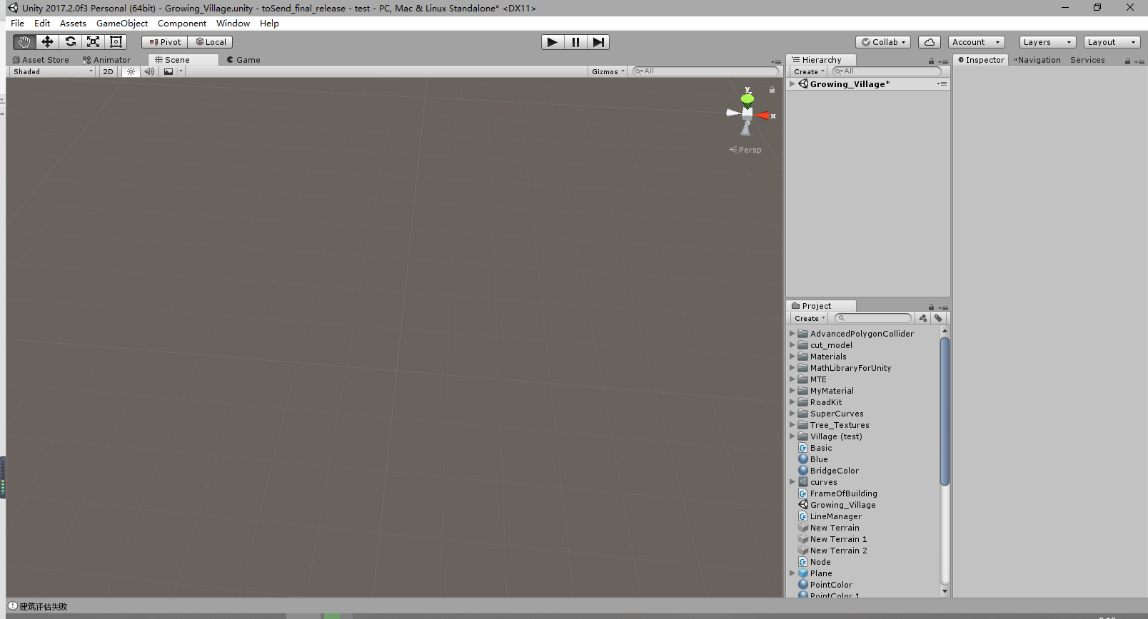

不过主要的还是TerrianManager.cs文件，文件含有参数输入，模型输入等，是作为脚本文件放在模型下

manager

然后复制进用户想模拟的地形，这里我们用湘西侗族自治县芋头村+河流的模型

模型1

拖拽即可完成

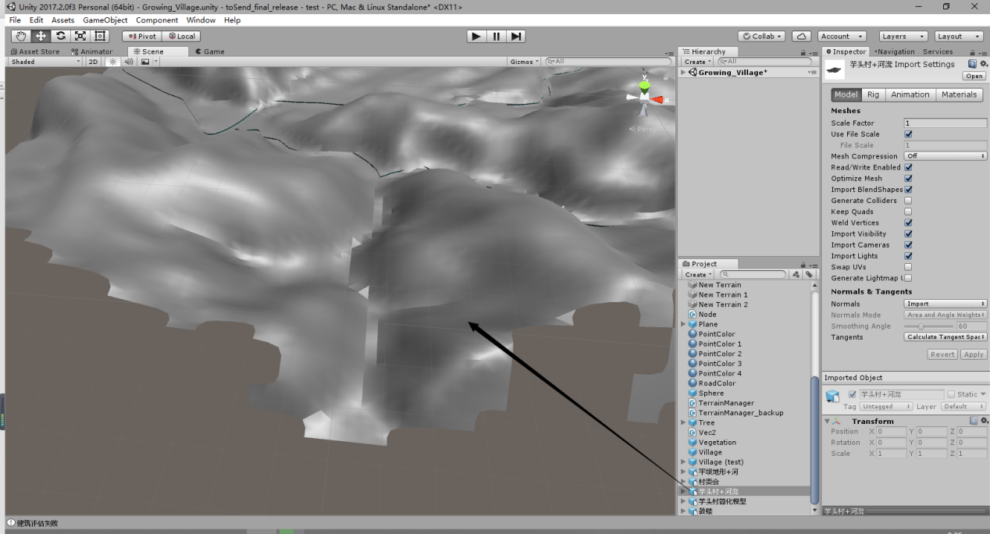

为河流与陆地模型添加碰撞器组建并修改标签与层次（如果没有就自定义添加），然后放入正确的位置（把模型放到xOz坐标的第一象限，并低于y轴水平线），这是为了采样而添加的

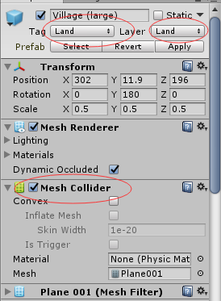

之后就添加TerrianManager脚本即可

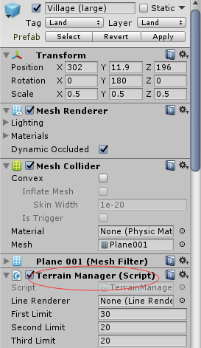

1. **参数：**

这里将解释参数含义

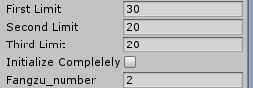

1. 二、三个寨的数目，是否采用带随机性的方法、房族数目

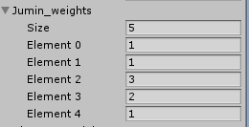

居民对亲水，道路，崇拜，社交，坡度的影响权重

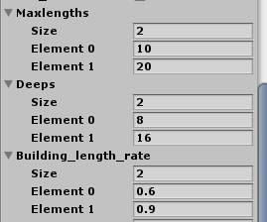

地块长的范围，宽的范围，建筑长度为地块长度百分比范围

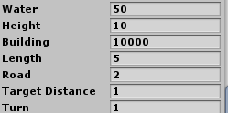

寻路算法中代价方程权重：

水、高度差、穿过建筑、长度、重复利用带路、距离、转弯

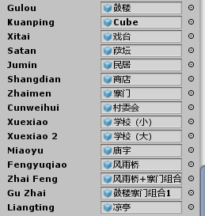

所有模型的输入



最后点击此处运行